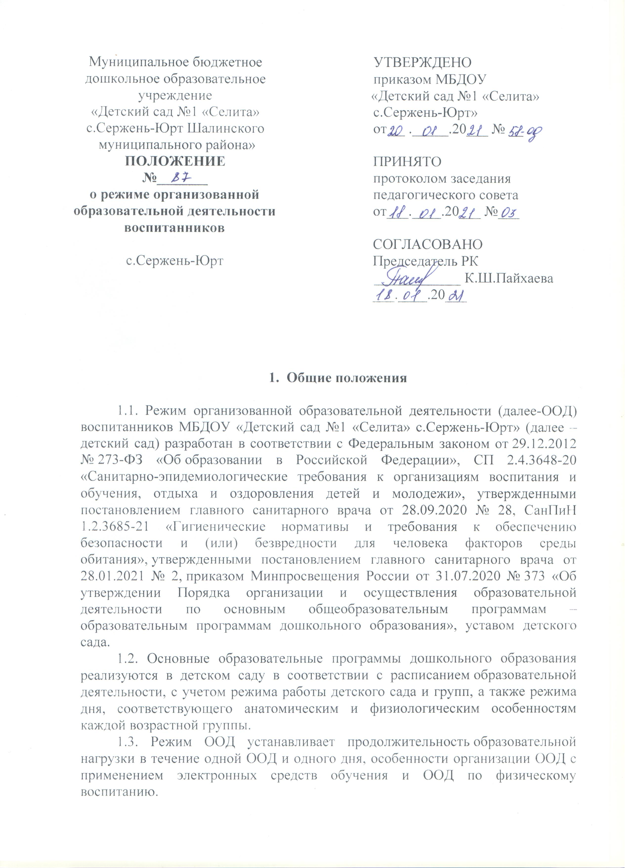

- Режим работы детского сада и групп

2.1. Режим работы детского сада: пятидневная рабочая неделя. Выходные дни – суббота, воскресенье, нерабочие праздничные дни.
2.2. Дошкольные группы в детском саду функционируют в режиме:
- полного дня (12-часового пребывания) – с 7 ч 00 мин. до 19 ч 00 мин.

- Режим ООД воспитанников

3.1. Образовательная программа дошкольного образования реализуется во все возрастных группах. Образовательная программа дошкольного образования может реализовываться в течение всего времени пребывания воспитанника в детском саду.
3.2. Продолжительность ООД составляет не более:
- 10 мин. – от полутора до трех лет;
- 15 мин. – для детей от трех до четырех лет;
- 20 мин. – для детей от четырех до пяти лет;
- 25 мин. – для детей от пяти до шести лет;
- 30 мин. – для детей от шести до семи лет.
3.3. Продолжительность суммарной образовательной нагрузки в течение дня составляет не более:
- 20 мин. – от полутора до трех лет;
- 30 мин. – для детей от трех до четырех лет;
- 40 мин. – для детей от четырех до пяти лет;
- 50 мин. или 75 мин. при организации ООД после дневного сна – для детей от пяти до шести лет;
- 90 мин. – для детей от шести до семи лет.
3.4. Во время ООД воспитатели проводят соответствующие физические упражнения.
3.6. Перерывы между ООД составляют не менее 10 мин.

- Режим физического воспитания

4.1. Продолжительность физкультурных, физкультурно-оздоровительных ООД и мероприятий определяется с учетом возраста, физической подготовленности и состояния здоровья детей.
5.2. ООД физической культурой и спортом, подвижные игры проводятся на открытом воздухе, если позволяют показатели метеорологических условий (температура, относительная влажность и скорость движения воздуха) и климатическая зона. В дождливые, ветреные и морозные дни ООД физической культурой проводятся в физкультурном зале.

